Вариант 2

2 _ класс

Фамилия, имя

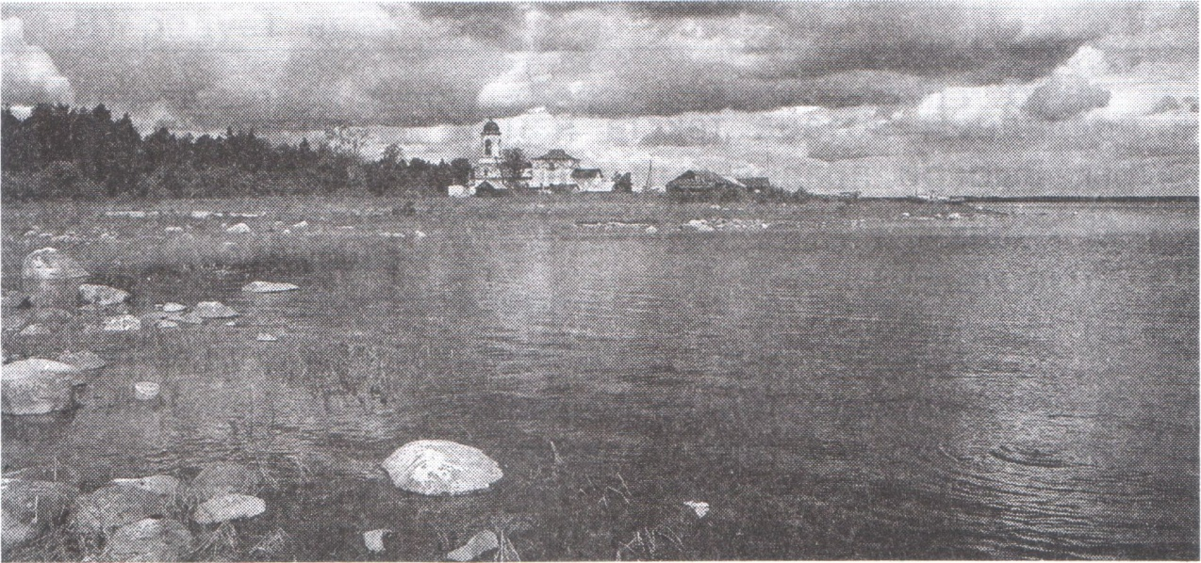

**Белое озеро**

Самым крупным озером Вологодской области является Белое. Форма его напоминает блюдце. Берега низкие. Длина озера 43 километра, ширина 32. Глубина небольшая, в самых глубоких местах — до 6 метров.

В короткие **летние** ночи при свете луны **озеро** всё серебрится, становится почти сказочным. А зимой, покрытое льдом и снегом, напоминает ровную бескрайнюю снежную пустыню.

В Белое озеро впадает 30 рек и речек. Из него берёт начало крупная река Шексна.

Плавать по озеру небезопасно, так как бывают высокие волны. Поэтому вокруг южного берега прорыли специальный канал для судов, который входит в Волго-Балтийский путь.

В озере водится 22 вида рыб. Многие из них имеют промысловое значение. Самая ценная рыба — судак. Славятся белозёрский снеток и чехонь. По уловам рыбы Белое озеро занимает первое место в области.

**ЗАДАНИЯ**

1.Спиши второе предложение текста. Проверь. Если надо, исправь ошибки.

2. В последнем абзаце текста найди название самой ценной рыбы. Выбери правильный ответ и отметь его знаком «V».

A) судак

Б) чехонь

B) снеток

3. Во втором абзаце текста подчеркни двумя линиями слова, обозначающие действие предметов.

4. Пользуясь текстом, впиши в таблицу нужные числа.

|  |  |  |
| --- | --- | --- |
| Длина Белого озера | Ширина Белого озера | Глубина Белого озера |
|  |  |  |

5. Найди и обведи в тексте наибольшее и наименьшее двузначные числа. Вычисли их разность. Выбери правильный ответ и отметь его знаком «V».

A) 25

Б) 21

B) 65

6. Впиши в таблицу выделенные в тексте слова.

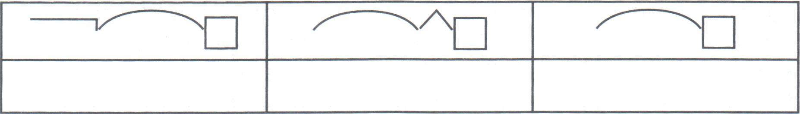

7. В каком значении в данном предложении используется слово «славится»? Выбери правильный ответ и отметь его знаком «V».

Славится белозёрский снеток и чехонь.

A) хвалит себя

Б) пользуется известностью

B) радует всех

8. Восстанови план текста «Белое озеро», запиши буквы в нужном порядке.

A) Рыбы Белого озера.

Б) Канал для судов.

B) Размеры Белого озера.

Г) Пейзажи Белого озера.

Ответ: 1. 2. 3. 4.

9. Используя данные таблицы, ответь на вопросы.

|  |  |
| --- | --- |
| Название озера Вологодской области | Глубина озера |
| Белое | 6 м |
| Кубенское | 13 м |
| Воже | 5 м |

А) Сколько метров составляет глубина самого глубокого озера?

Б) На сколько метров глубже Кубенское озеро, чем Белое?

В) Какое озеро имеет наименьшую глубину?

10. С помощью какого равенства можно ответить на поставленный вопрос? Выбери правильный ответ и отметь его знаком «V».

*На сколько больше рек и речек впадает в Белое озеро, чем берёт начало из него?*

A) 30 + 1 = 31

Б) 30 - 1 = 29

B) 30 - 2 = 28

11. Почему вдоль южного берега Белого озера прорыли специальный канал? Выбери верный ответ и отметь его знаком «V»

A) Чтобы увеличить пространство озера

Б) Чтобы отдыхать и купаться

B) Чтобы не было высоких волн

12. Выбери верный план решения задачи и отметь его знаком «V».

Рыбак выловил из озера 4 кг снетка, чехони — в 2 раза меньше, чем снетка, а судака выловил на 3 кг больше, чем чехони. Сколько килограммов судака выловил рыбак?

A) 1. Узнать, сколько кг выловили снетка

2. Узнать, сколько кг выловили судака

Б) 1. Узнать, сколько кг выловили чехони

2. Узнать, сколько кг выловили судака

B) 1. Узнать, сколько кг выловили чехони

2.Узнать, сколько всего кг рыбы

13. Как ты считаешь, почему озеро называется «Белое»?

_______________________________________________________________________

14. Оцени свою работу. Выбери нужную оценку и отметь знаком «V».

«+» справился без ошибок

«—» не справился с работой

«?» допустил ошибки в заданиях